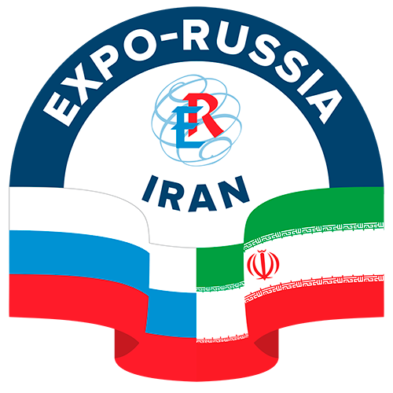
ПРЕСС-РЕЛИЗ

ВТОРОЙ МЕЖДУНАРОДНОЙ ПРОМЫШЛЕННОЙ ВЫСТАВКИ

и БИЗНЕС–ФОРУМА «EXPO-RUSSIA IRAN 2024»

Оргкомитет информирует о проведении в Тегеране с 21 по 23 октября 2024 года Второй международной промышленной выставки «EXPO-RUSSIA IRAN 2024» и бизнес-форума, приуроченных к очередному юбилею вступления в силу Договора об основах взаимоотношений и принципах сотрудничества между Россией и Ираном». Решение об организации очередного этапа выставки в дружественном государстве принято на основании успешного и результативного проведения первой выставки в октябре текущего года в Тегеране.
Организатором с российской стороны является АО «Зарубеж-Экспо», соорганизаторы с иранской стороны Иранская исследовательская организация по науке и технологиям (IROST) и Международный научно-технологический парк Ирана (International Science and Technology Park of Iran), на территории которого и будут проходить данные мероприятия. Поддержку оказывают МИД, Минпромторг, Минэкономразвития, Минэнерго, Минтранс, Минсельхоз, Минобрнауки, Минздрав России, Российский союз промышленников и предпринимателей (РСПП), ТПП РФ, ТПО Ирана, Министерство науки, исследований и технологий и другие отраслевые министерства и ведомства Исламской Республики Иран.
На выставке планируется широко представить работу промышленных зон и технопарков, инвестиционные проекты регионов России, а также инновационные и высокотехнологичные продукты в IT-технологиях, энергетике, машиностроении, электронной промышленности, медицинской и фармацевтической промышленности, АПК, нефтегазовой, химической и горнодобывающей промышленности, авиационном, железнодорожном и морском транспорте и других отраслях.
Целью выставки в Тегеране является содействие укреплению торгово-экономических связей, диверсификации сотрудничества, продвижению экспортной продукции российских предприятий на рынки Ближнего и Среднего Востока и, соответственно, иранских товаров в Россию.
Ведется подготовка проведения в рамках выставки международной конференции по сотрудничеству России с Ираном «Пути развития межрегионального экономического сотрудничества между Ираном и Россией для реализации совместных проектов». Запланированы профильные круглые столы по основным направлениям взаимодействия, презентации компаний и регионов, биржа В2В контактов. Реализация столь масштабных мероприятий мотивируется активизацией российско-иранского экономического взаимодействия на всех уровнях.
Судя по результатам предварительных переговоров, наших иранских партнеров может серьезно заинтересовать продукция российских компаний самой различной направленности. Полагаем, что участие в выставке «EXPO-RUSSIA IRAN 2024» и бизнес-форуме явится эффективной возможностью реализации долгосрочной «Дорожной карты» развития экспорта на период до 2030 года в рамках национального проекта «Международная кооперация и экспорт».

Приглашаем принять активное участие в выставке «EXPO-RUSSIA IRAN 2024»!

Оргкомитет выставки: АО «Зарубеж-Экспо»
Тел.: +7 (495) 721-32-36, info@zarubezhexpo.ru, www.zarubezhexpo.ru

